# COLÉGIO ESTADUAL DEMOCRÁTICO PROFESSOR RÔMULO GALVÃO

AMANDA MALTA DOS SANTOS AMANDA OLIVEIRA TRINDADE LARA BEATRIZ ANDRADE SILVA

# CONCEPÇÃO DOS ESTUDANTES EM RELAÇÃO A FALTA DE DEBATES DENTRO DO AMBIENTE ESCOLAR SOBRE A LEGALIZAÇÃO DAS DROGAS

**11ª FEIRA DE CIÊNCIAS, EMPREENDEDORISMO E INOVAÇÃO DA BAHIA- FECIBA.**

Colégio Estadual Democrático Professor Rômulo Galvão – Código SEC1109423 – Elísio Medrado– BA

Praça Jonival Lucas, Centro, CEP 45.305.000.

(75) 3649-2097; [colégioromulo@hotmail.com](mailto:colégioromulo@hotmail.com)

# CONCEPÇÃO DOS ESTUDANTES EM RELAÇÃO A FALTA DE DEBATES DENTRO DO AMBIENTE ESCOLAR SOBRE A LEGALIZAÇÃO DAS DROGAS

Pesquisa apresentado durante a Feira de Ciências Escolar do Colégio Estadual Democrático Professor Rômulo Galvão como pré- requisito para participação na 11ª Feira de Ciência, Empreendedorismo e Inovação da Bahia.

Orientador: Jaildo Caldas Vilas Boas Júnior [jaildo.junior6@enova.educacao.ba.](mailto:jaildo.junior6@enova.educacao.ba.gov.br) [gov.br](mailto:jaildo.junior6@enova.educacao.ba.gov.br)

Amanda Malta dos Santos [Amanda.santos1780@aluno.enova.educacao.ba.gov.br](mailto:Amanda.santos1780@aluno.enova.educacao.ba.gov.br)

Amanda Oliveira Trindade [Amanda.trindade9@aluno.enova.educacao.ba.gov.br](mailto:Amanda.trindade9@aluno.enova.educacao.ba.gov.br)

Lara Beatriz Andrade Silva [Larabeatrizhotmail938@gmail.com](mailto:Larabeatrizhotmail938@gmail.com)

# SUMÁRIO

1. INTRODUÇÃO 4
2. JUSTIFICATIVA 5
3. OBJETIVOS 5
   1. Geral: 5
   2. Específicos: 5
4. REFERENCIAL TEÓRICO 6
5. METODOLOGIA 7
6. CRONOGRAMA 7
7. REFERENCIAL TEÓRICO **Erro! Indicador não definido.**

# INTRODUÇÃO

No âmbito escolar, onde a formação de cidadãos críticos é fundamental, propomos uma investigação acerca da legalização das drogas no Brasil, centrada na percepção dos alunos do Colégio Democrático Professor Rômulo Galvão acerca do referido tema. A escolha desse tema surge em meio a um contexto de ampla discussão midiática, especialmente durante o ano de 2022, sobre os aspectos legais e sociais relacionados ao consumo de drogas.

O problema de pesquisa essencial é delineado pelo questionamento: qual o impacto da legalização das drogas na perspectiva dos jovens estudantes, e como a escola pode desempenhar um papel significativo nesse cenário? A relevância desta pesquisa vai além da simples atualidade do debate; ela se fundamenta na urgência de esclarecer os alunos sobre a realidade do uso e comércio ilegal de drogas.

A escola, entendida como um espaço democrático, deve favorecer a participação ativa dos alunos na análise de questões sociais. A escolha da legalização das drogas como tema de estudo é motivada pela necessidade de inserir esse debate no ambiente escolar, compreendendo o pensamento dos alunos diante das complexidades que envolvem essa questão no contexto brasileiro.

A temática abordada nesta pesquisa tem como objetivo não apenas reconhecer a atualidade do debate, mas também fornecer subsídios para um ambiente de aprendizado que estimule o pensamento crítico dos estudantes. Ao conduzir sistematicamente a discussão sobre a legalização das drogas na sala de aula, a escola tem o potencial de ser um agente transformador na formação de jovens comprometidos com o combate à alienação das drogas, sem, contudo, fazer apologia ao seu uso.

No que tange ao caminho metodológico, este estudo empregará uma abordagem que envolve a coleta de dados por meio de aplicação de questionários e análise documental. A análise desses dados permitirá uma compreensão aprofundada das percepções dos estudantes em relação à legalização das drogas e contribuirá para uma visão mais clara sobre como a escola pode desempenhar um papel fundamental na formação de cidadãos conscientes e ativamente engajados nas discussões sociais.

# JUSTIFICATIVA

As drogas nem sempre foram consideradas ilegais, e com o passar do tempo, grande parte dessas substâncias passaram a ser proibidas em diversas partes do mundo e atualmente, apesar de muitas delas apresentarem propriedades farmacológicas, são proibidas em diversos países por estarem associadas a marginalidade ou ter o seu consumo associado ao uso recreativo.

O motivo no qual fundamentamos a escolha desse tema foi justamente o fato de haver necessidade de trazer esse debate para o ambiente escolar e assim conhecer o pensamento dos alunos sobre as questões que permeiam a legalização das drogas no Brasil, inclusive mostrando a realidade atual vivida pela maioria das pessoas que fazem o uso e o comércio de forma ilegal.

Muitos estudantes podem fazer algum uso de drogas ou conhecem pessoas que o usufruem, por isso é importante conhecer melhor os impactos e o que elas causam. É necessário estimular o debate mais crítico e reflexivo sobre o tema, não contendo apenas informações do senso comum, o que consequentemente acaba marginalizando ainda mais os usuários de drogas, e, ao mesmo tempo alertar sobre os riscos que elas podem causar no indivíduo e na sociedade. Logo, prevemos a necessidade de debates como este serem trazidos para o cotidiano, mostrando um novo panorama em prol de pessoas mais informadas, debatendo essa temática de forma aberta com os estudantes.

# OBJETIVOS

# Geral:

-Investigar a forma como os alunos das escolas percebem e compreendem a questão da legalização das drogas;

# Específicos:

- Fazer o levantamento da percepção dos alunos em relação a legalização das drogas;

* - Investigar as principais fontes de informações que os alunos tem sobre as drogas;

- Identificar trabalhos realizados no ambiente escolar sobre as drogas;

* Propor formas de iniciar debates a cerca da problemática no ambiente escolar;

# REFERENCIAL TEÓRICO

O presente projeto fundamenta-se em um referencial teórico, que abrange estudos relacionados à legalização das drogas e ao debate dentro do ambiente escolar. Dessa forma, a seleção das fontes de pesquisa considerou cuidadosamente trabalhos acadêmicos que apresentam afinidade com a discussão que será desenvolvida nesta investigação.

Foram escolhidos quatro artigos científicos que abordam temas intimamente relacio- nados ao objeto de estudo desta pesquisa, a saber:

No estudo de Diehl e Ribeiro (2014), foram investigados os possíveis benefícios que adviriam para a sociedade com a legalização das drogas. Os autores realizaram uma pesquisa exploratória abordando o tema, buscando apresentar um debate abrangente sobre a legalização ou não das drogas no contexto brasileiro.

Figueiredo, Oliveira e Sousa (2017) dedicaram-se a investigar a percepção de adolescentes em relação ao álcool e seu consumo, bem como a outros tipos de drogasA pesquisa empregou uma abordagem de entrevista semiestruturadaOs resultados revelaram que a maioria dos entrevistados faz uso de bebidas alcoólicas, considerando- as menos prejudiciais em relação ao risco de dependência. Em relação às demais drogas, os adolescentes demonstraram um claro entendimento das consequências do uso.

Martins, Costa e Coelho (2020) conduziram uma investigação que envolveu a ex- posição de jovens do ensino fundamental e da educação de jovens e adultos de uma escola pública em São GonçaloRJ, a uma reportagem e debate com questões geradoras sobre a legalização da maconha no UruguaiEste estudo exploratório utilizou essa estratégia como método para compreender as perspectivas dos jovens em relação à legalização da maconha.

O estudo de Santos, Bertoni e Jardim (2013) concentrou-se na análise do processo de marginalização escolar e sua possível relação com o uso de drogasA meto- dologia empregada foi a pesquisa bibliográfica, resultando na conclusão de que o processo de marginalizaçãopresente em toda a sociedade, também se manifesta de diversas formas dentro das escolas.

Esses estudos contribuem de maneira significativa para a construção do arcabouço teórico desta pesquisa, fornecendo perspectivas e informações relevantes para a compreensão das complexas questões relacionadas à legalização das drogas e à sua

discussão no contexto educacional.

# METODOLOGIA

A metodologia adotada no presente trabalho terá um caráter exploratório, utilizando uma abordagem qualitativa, do tipo pesquisa participante. A pesquisa foi desenvolvidos em três fases, sendo elas:

* 1. Executamos um levantamento bibliográfico de pesquisas que dissertam sobre o debate da legalização das drogas no ambiente escolar;
  2. Na segunda fase, iremos efetuar a coleta de dados, por meio de entrevistas com os estudantes. O público da entrevista será de 30% dos alunos do Colégio Estadual Democrático Professor Rômulo Galvão, escolhidos através de sorteio. Obtendo as seguintes perguntas:

1. O que os alunos compreendem sobre o debate da legalizaçâo das drogas?
2. Como os alunos respondem as questões relacionadas ao uso das drogas?
3. Quais as possibilidades para ampliar o debate sobre a legalização das drogas no ambiente escolar?
   1. Posteriormente, analisamos os dados coletados por meio dos levantamentos bibliográficos e as entrevistas.

# 6- CRONOGRAMA

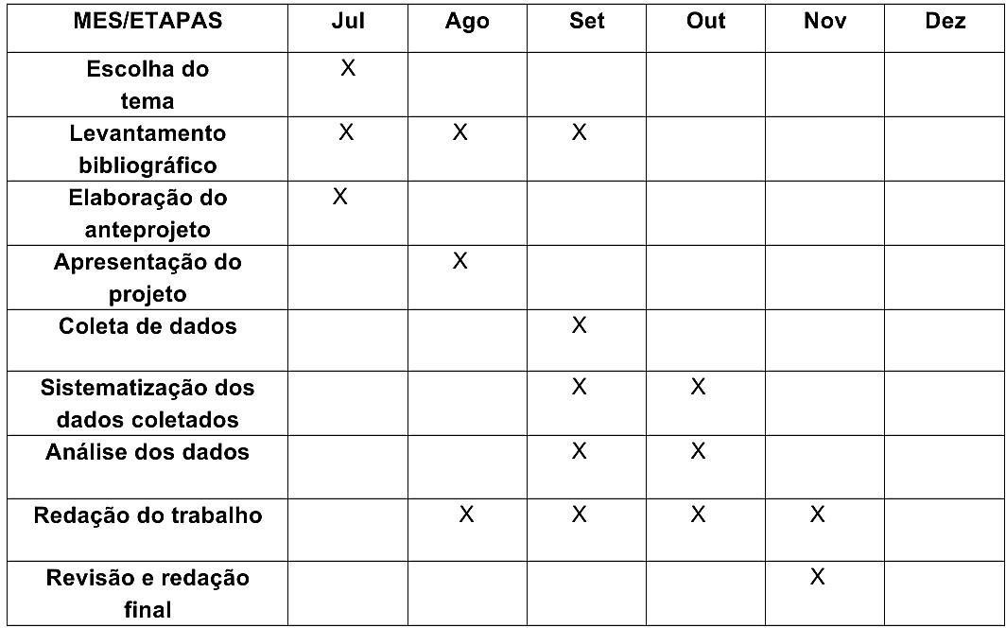

**REFERÊNCIAS**

DIEHL, Alessandra; RIBEIRO, Hewdy**. Legalizar ou não legalizar as drogas no Brasil**? Revista debates em psiquiatria- Jan/ Fev. 2014.

DROGA. São Paulo: Editora Melhoramentos Ltda., 2023. Disponível em: [https://michaelis.uol.com.br/moderno-portugues/busca/portugues- brasileiro/droga](https://michaelis.uol.com.br/moderno-portugues/busca/portugues-brasileiro/droga). Acesso em: 12 jul. 2023.

Faria Filho EA, Queiros OS, Medeiros M, Rosso CFW, Souza MM. **Perceptionsof adolescent students about drugs**. Ver Bras Enferm. 2015;68(4):457-63.

FIGUEIREDO, Iolanda; OLIVEIRA, Ingred; SOUSA, Hunderlândia; et.al. **Álcoole outras drogas na percepção de adolescentes de escolas públicas**. Revinter, v. 10, n. 02, p. 103-121, jun. 2017.

MARTINS, Sandra; COSTA, Vinicius; COELHO, Francisco; et.al. **Debates sobre a legalização da maconha na sala de aula: pedagogia ou apologia na erada resistência**? ISSN 1807-6211 Nº 34. 2020.

SANTOS, Débora; BERTONI, Luci; JARDIM, Silvia. **Drogas e marginalização escolar.** ISSN: 2175-5493, X colóquio do museu pedagógico, 28 a 30 de agostode 2013